“认证/标准合同路径”功能说明与路径描述（标注Reference）

用户输入：
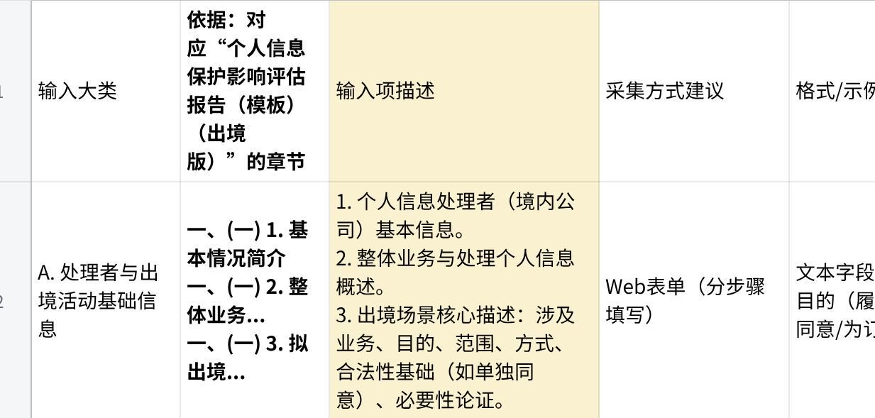
点击图片可查看完整电子表格

系统输出
核心交付物：

交付1：个人信息保护影响评估报告（草案）
文件名称：[企业简称]_PIPIA_报告_草案_[日期].docx
格式：Microsoft Word (.docx)，严格遵循模板格式与样式（四号仿宋/Times New Roman，行距26磅，页边距等）。
《个人信息出境标准合同备案指南（第二版）》文档附件5“个人信息保护影响评估报告（模板）（出境版）”的逐字内容：
个人信息保护影响评估报告（模板）（出境版）
个人信息处理者名称：（盖章）
年 月 日
说明：
（一）个人信息处理者备案个人信息出境标准合同时需提供个人信息保护影响评估报告，并对所提交的评估报告真实性负责；
（二）报告所述评估工作为本次申报前3个月内完成；
（三）如有第三方机构参与评估，须在评估报告中说明第三方机构的基本情况及参与评估的情况；
（四）评估报告严格按照模板撰写。评估报告必须使用中文撰写，正文字体四号“仿宋”（其中，正文一级标题黑体、二级标题楷体加黑、三级标题仿宋加黑），数字、字母使用四号“Times New Roman”字体，行距固定值26磅，段落首行缩进2字符。页面设置：A4纸，上下页边距为2.54cm，左右页边距为3.18cm。
一、出境活动整体情况
（一）个人信息处理者基本情况
- 基本情况简介，包括股权结构、实际控制人、境内外投资情况、组织架构和个人信息保护机构信息等。
- 整体业务与处理个人信息情况。
- 拟出境个人信息情况。
- （1）个人信息出境涉及业务、个人信息收集使用、信息系统等情况；
- （2）个人信息处理者和境外接收方处理个人信息的目的、范围、方式，及其合法性、正当性、必要性；
- （3）出境个人信息的规模、范围、种类、敏感程度，处理敏感个人信息情况；
- （4）拟出境个人信息在境内存储的系统平台、数据中心等情况，个人信息出境链路相关情况，计划出境后存储的系统平台、数据中心等；
- （5）个人信息出境后向境外其他接收方提供的情况。
- 遵守个人信息保护相关法律法规的情况。
（二）境外接收方情况
- 境外接收方基本情况；
- 境外接收方处理个人信息的用途、方式等；
- 境外接收方履行责任义务的管理和技术措施、能力等。
（三）个人信息处理者认为需要说明的其他情况
二、拟出境活动的影响评估情况及结论
对照《个人信息出境标准合同办法》第五条规定事项，说明个人信息保护影响评估情况，重点说明评估发现的问题和整改情况。
综合影响评估情况和相应整改情况，对个人信息出境活动作出客观的影响评估结论，充分说明得出评估结论的理由和论据。

交付2：生成草案的逻辑
以下是为该文档的格式与内容模板：

《[报告类型]草案生成逻辑与合规性说明》
(关联草案：[关联的报告草案文件名])
生成时间： YYYY-MM-DD HH:MM
本次生成会话ID： [系统生成的唯一标识符]

一、 生成过程概述
- 输入信息摘要：简述本次生成所依据的用户输入的核心信息点（如：业务场景、数据类型、数据量、出境目的、接收方等），并注明用户未提供或选择“不确定”的关键字段。
- 遵循的模板与规范：明确声明本次生成严格遵循《[数据出境风险自评估报告（模板）]》/《[个人信息保护影响评估报告（模板）（出境版）]》的结构与格式要求。
- 核心生成逻辑：说明系统采用“规则填充 + 知识增强生成”的混合模式。对于模板中有明确指引或可结构化填写的部分（如公司基本信息、数据清单表头），采用规则驱动填充；对于需要论述分析的部分（如合法性、必要性分析，风险评估），在检索增强生成（RAG）技术支持下，基于相关法规条款和案例进行内容生成。

二、 关键判断与合规化处理说明
本部分逐一说明AI在生成草案时，对用户输入信息进行的转换、判断及为提升草案合规性所做的处理。
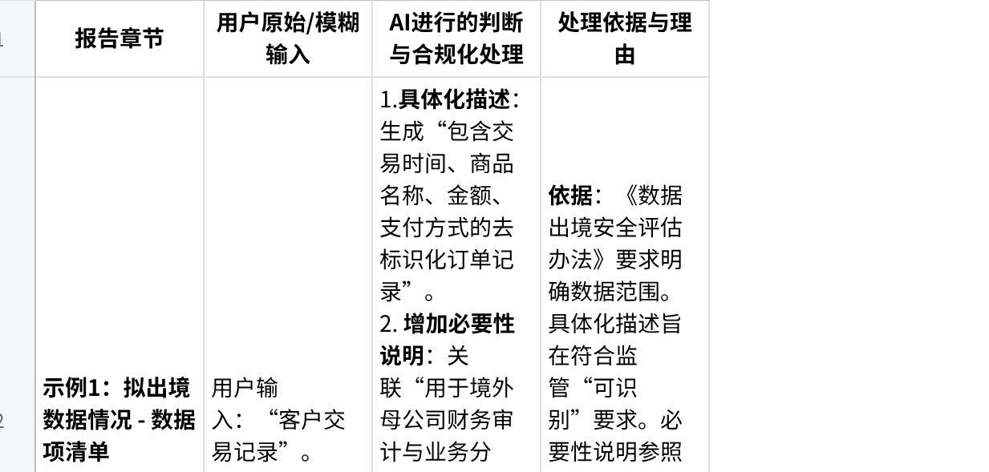
点击图片可查看完整电子表格

三、 当前草案的已知合规差距与待定项
本部分清晰罗列因信息不足或判断边界问题，草案中仍需您重点审阅、补充或确认的内容，这些是当前版本的主要风险点。
- 信息缺失项：
- 【高优先级】 报告中关于“[具体章节，如：履行告知-同意义务]”的佐证材料尚未关联。依据：《个人信息保护法》第三十九条将此作为出境前置条件。行动建议：请补充已获得的同意记录样本或说明适用的豁免情形。
- 【中优先级】 境外接收方的数据安全管理制度详情未提供。草案中使用了概括性描述。行动建议：建议向接收方索取其安全政策文档，以完善报告第四（四）部分。
- 依赖假设的判断项：
- 草案中关于“数据出境合法性基础”的论述，基于您选择的“[如：履行合同所必需]”这一场景。请注意：若实际场景不符，需调整合法性基础，并重新评估整体合规逻辑。
- 对“重要数据”的识别，基于您“不包含”的选项及对行业通用指南的分析。提示：若贵司所属行业（如：工业、金融）有特殊目录，请依据该目录进行最终确认。
- 表述的通用性与局限性：
- 报告中的部分管理性、技术性措施描述为行业良好实践的综合，可能不完全匹配贵司的实际部署细节。请务必结合实际情况进行校准。
- 风险分析基于公开法规和常见案例，可能未涵盖贵司业务特有的、非公开的复杂风险。

四、 后续步骤建议
- 必须人工核验：请贵司法务或合规负责人，依据内部实际情况，对本草案的所有内容，特别是第二、三部分提及的点进行逐项核实、修正与补充。
- 材料附件准备：根据草案要求，开始系统性地收集和准备所需的证明性材料附件（如制度文件、合同条款、技术验证报告、同意记录等）。
- 迭代优化：您可以将修改后的信息反馈给系统，发起“报告优化”流程，以获得更贴近最终版本的草案。
免责声明：本说明及关联报告草案均由AI生成，仅供参考，不构成正式的法律意见或合规承诺。数据处理者应对出境活动的最终合规性承担全部责任。

输入输出依据

输入依据
为网信办提供的《个人信息出境标准合同备案指南（第二版）》文档附件5“个人信息保护影响评估报告（模板）（出境版）”中所需内容,在输入的表中已经标注

输出依据
根据您的要求，以下是为生成《个人信息保护影响评估报告（草案）》提供内容、结构和合规性支撑的输出依据，涵盖法律法规、部门规章、国家标准及官方指南。所有文件均为现行有效。

一、 核心法律（上位法依据）
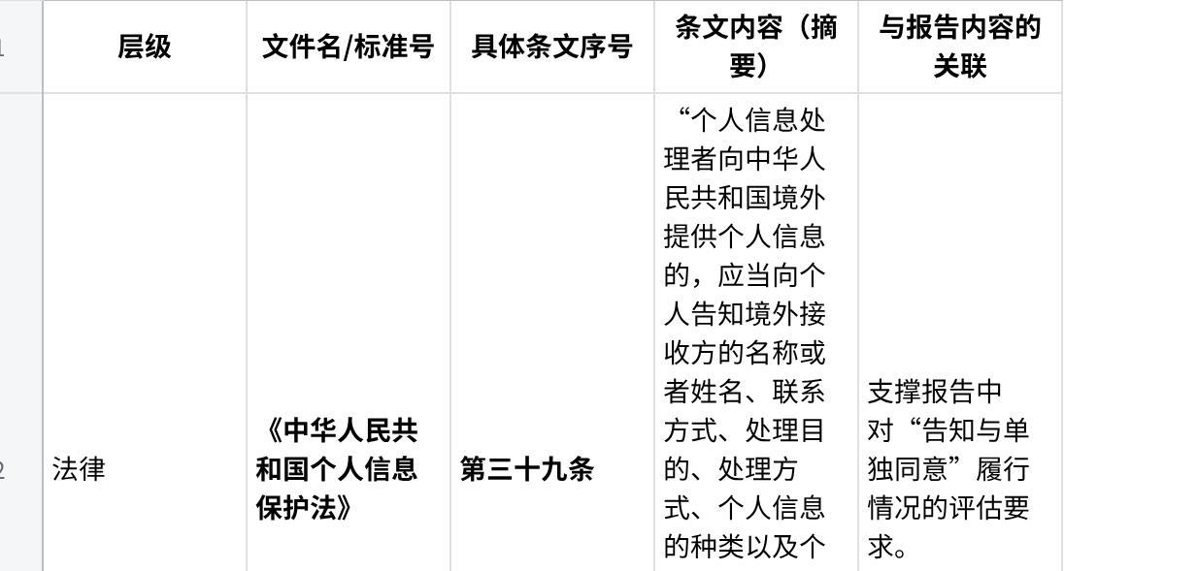
点击图片可查看完整电子表格

二、 部门规章（直接操作依据）
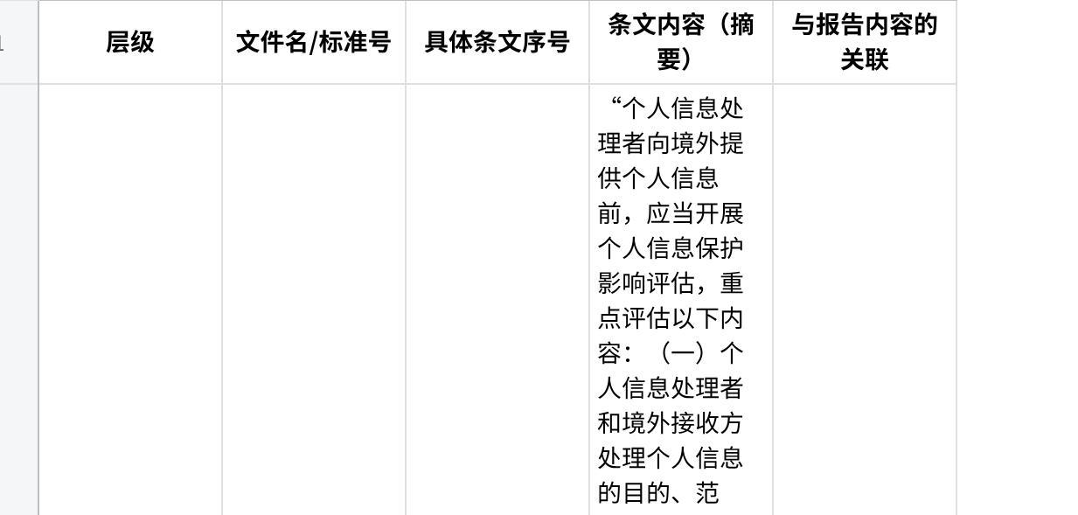
点击图片可查看完整电子表格

三、 国家标准（技术评估与概念定义依据）
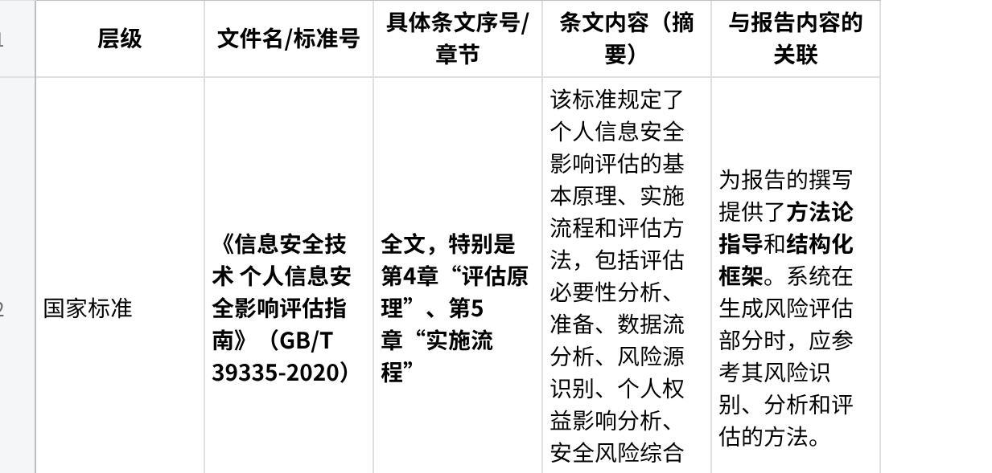
点击图片可查看完整电子表格

四、 官方指南与模板（格式与内容模板依据）
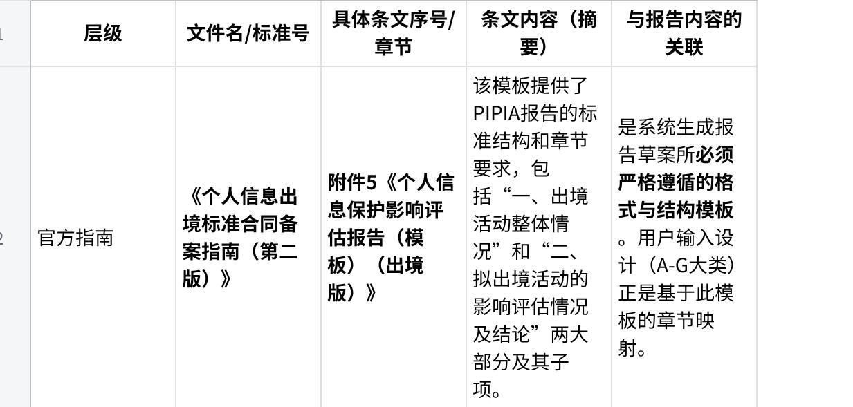
点击图片可查看完整电子表格

